Fontaine Pierre - 27 ans
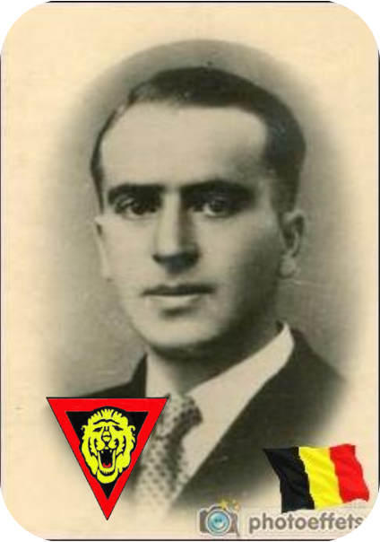
Lieu & date de naissance : Papegnies, le 19-01-1917

Profession :

Domicile : Ferme des Roses – Jamoigne (Florenville)

Arrestation le : dans la nuit du 17-11-1943 – chez lui à la ferme Rose qui est cernée par les allemands.

Procès le : 28-01-1944

Condamnation à mort : Tribunal de guerre de l’OberfeldKommandantur de Liège en date du 28-01-1944

Lieu & date de décès : fusillé à la Citadelle de Liège 09-03-1944

Motif de l'exécution : Sabotage & possession illicite d'armes à feu

Inhumation : Cimetière de Papignies Chemin de Wannebecq, sa sépulture se situe : au fond de ce cimetière "à gauche du Christ".

Infos : Le 17 novembre 1943, Pierre et ses compagnons (Louis Maron & Louis Fizaine) sont surpris au tunnel de La Hache en plein sabotage, près de la gare de Belle Fontaine et sont arrêtés sur place avec Maron et Fizaine.
Pierre Fontaine a eu le temps de fuir, mais sera arrêté chez lui car son domicile à la ferme rose est cernée par les allemands.
Tous 3 seront dirigés vers la prison d'Arlon, ils y seront cruellement torturés. Quelques mois plus tard, le conseil de guerre de Liège le condamne à mort pour actes de sabotage, notamment contre des installations de chemin de fer, et avoir été en possession illicite d'armes à feu.

Croix commémorative à son nom à l'enclos des fusillés de la Citadelle de Liège –
H05 - 1542

Nom de guerre :

Conjoint : PETERS Josée

Autopsie : 5 Balles région cardiaque- choc violent à la tête côté G

Dossier allemand n° 4705

